Решения о восстановлении кредиторской задолженности (форма по ОКУД 0510446)
- Решение добавляет ответственный исполнитель, уполномоченный на его формирование в разделе профессионального интерфейса.
При добавлении документа присваивается статус Редактирование
Запись спецификации «Сведения о кредиторской задолженности» добавляется вручную стандартным образом или с применением специального действия Добавить из решения о списании невостребованной задолженности.
При выполнении специального действия Добавить из решения о списании невостребованной задолженности в спецификации текущего решения Система в отдельном окне отобразит подходящие строки спецификаций раздела «Решения о списании задолженности, невостребованной кредиторами» (Документы>Электронные документы и регистры>Решения о списании задолженности, невостребованной кредиторами):
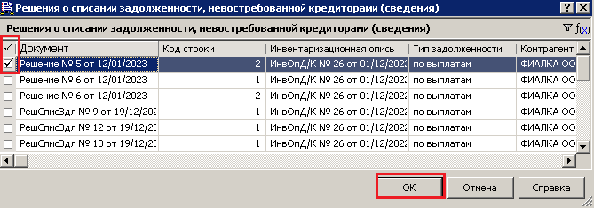
Рисунок 1
Далее необходимо выбрать те строки, сведения из которых необходимо перенести в спецификацию текущего решения, и нажать ОК.
Под «подходящими», в данном случае, понимаются те строки спецификаций Решений о списании задолженности, невостребованной кредиторами, которые удовлетворяют следующим условиям:
- резолюция комиссии спецификации заполнена значением записи специального справочника «Резолюции комиссии по списанию кредиторской задолженности», у которого параметр «Дата завершения срока наблюдения (исковой давности)» принимает одно из значений: «Не может быть определена» или «Заполняется вручную», а параметр «Списание задолженности» - «Полностью» или «Частично», например:
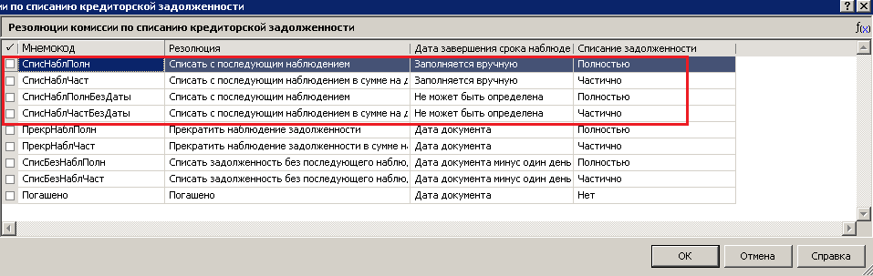
Рисунок 2
- контрагент спецификации соответствует контрагенту заголовка текущего решения;
- дата документа с «подходящей» спецификацией меньше или равна дате текущего решения.

- Ответственный исполнитель заполняет документ и отправляет документ ответственному исполнителю финансово-экономической службы
Статусная модель>Перейти> СогласованиеФЭО
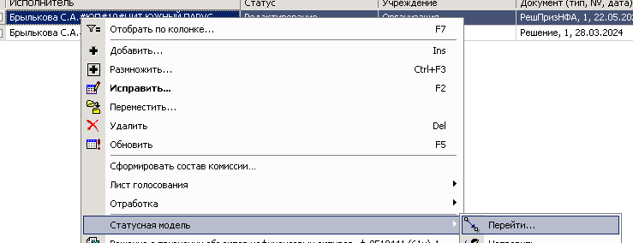
Рисунок 3
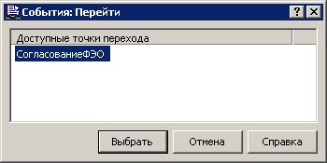
Рисунок 4
Документу присваивается статус СогласованиеФЭО. Документ уходит ответственному исполнителю финансово-экономической службы.

- Ответственный исполнителю финансово-экономической службы проверяет документ и отправляет документ на утверждение руководителю
Статусная модель>Перейти> На утверждение руководителю
Рисунок 5
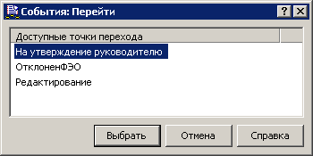
Рисунок 6
В открывшемся окне необходимо выбрать доступного из списка руководителя учреждения:
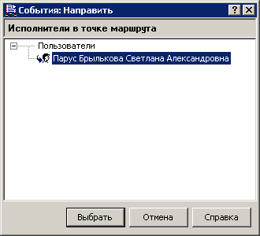
Рисунок 7
Документу будет присвоен статус НаУтверждение. Документ будет отправлен, выбранному руководителю учреждения для подписания УКЭП.
При необходимости документ из точки СогласованиеФЭО может быть направлен в точку ОтклоненФЭО или Редактирование. Для этого необходимо выполнить действие контекстного меню Статусная модель>Перейти(подписан)>ОтклоненФЭО (Редактирование). Документ будет возвращен ответственному исполнителю. При отправке в точку ОтклоненФЭО дальнейшая работа с документом будет невозможна.

- Руководитель учреждения в подсистеме Личный кабинет.ЭДО в разделе «Документы» подписывает электронный документ УКЭП действием Подписание электронного документа
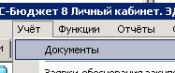
Рисунок 8

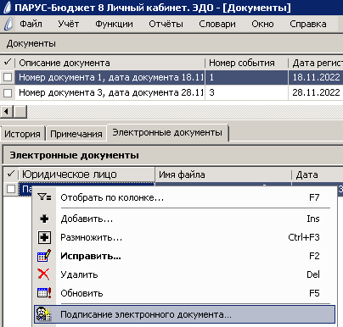
Рисунок 9
После подписания документа руководителем учреждения документ автоматически уходит в статус Утвержден и направляется ответственному исполнителю по умолчанию.
При необходимости документ из точки НаУтверждение может быть направлен в точку ОтклоненРук. Для этого необходимо выполнить действие контекстного меню Действия>Перейти(подписан)>ОтклоненРук. Документ будет возвращен ответственному исполнителю, дальнейшая работа с документом будет невозможна.
Общая схема движения документа Решения о восстановлении кредиторской задолженности (форма по ОКУД 0510446):
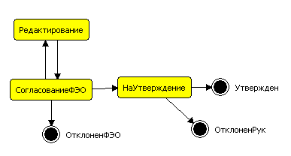
Рисунок 10
Точка | В какие точки возможен переход | Действия, выполняемые в точке для перехода в следующую | Где выполняется
Редактирование | СогласованиеФЭО | Статусная модель>Перейти | Раздел «Решения о восстановлении кредиторской задолженности» в профессиональном интерфейсе
СогласованиеФЭО | НаУтверждение | Статусная модель>Перейти
СогласованиеФЭО | ОтклоненФЭО | Статусная модель>Перейти
СогласованиеФЭО | Редактирование | Статусная модель>Перейти
НаУтверждение | Утвержден | Подписание электронного документа | Раздел «Документы» в подсистеме «Личный кабинет. ЭДО»
НаУтверждение | ОтклоненРук | Действия>Перейти (подписан) | Раздел «Документы» в подсистеме «Личный кабинет. ЭДО»

